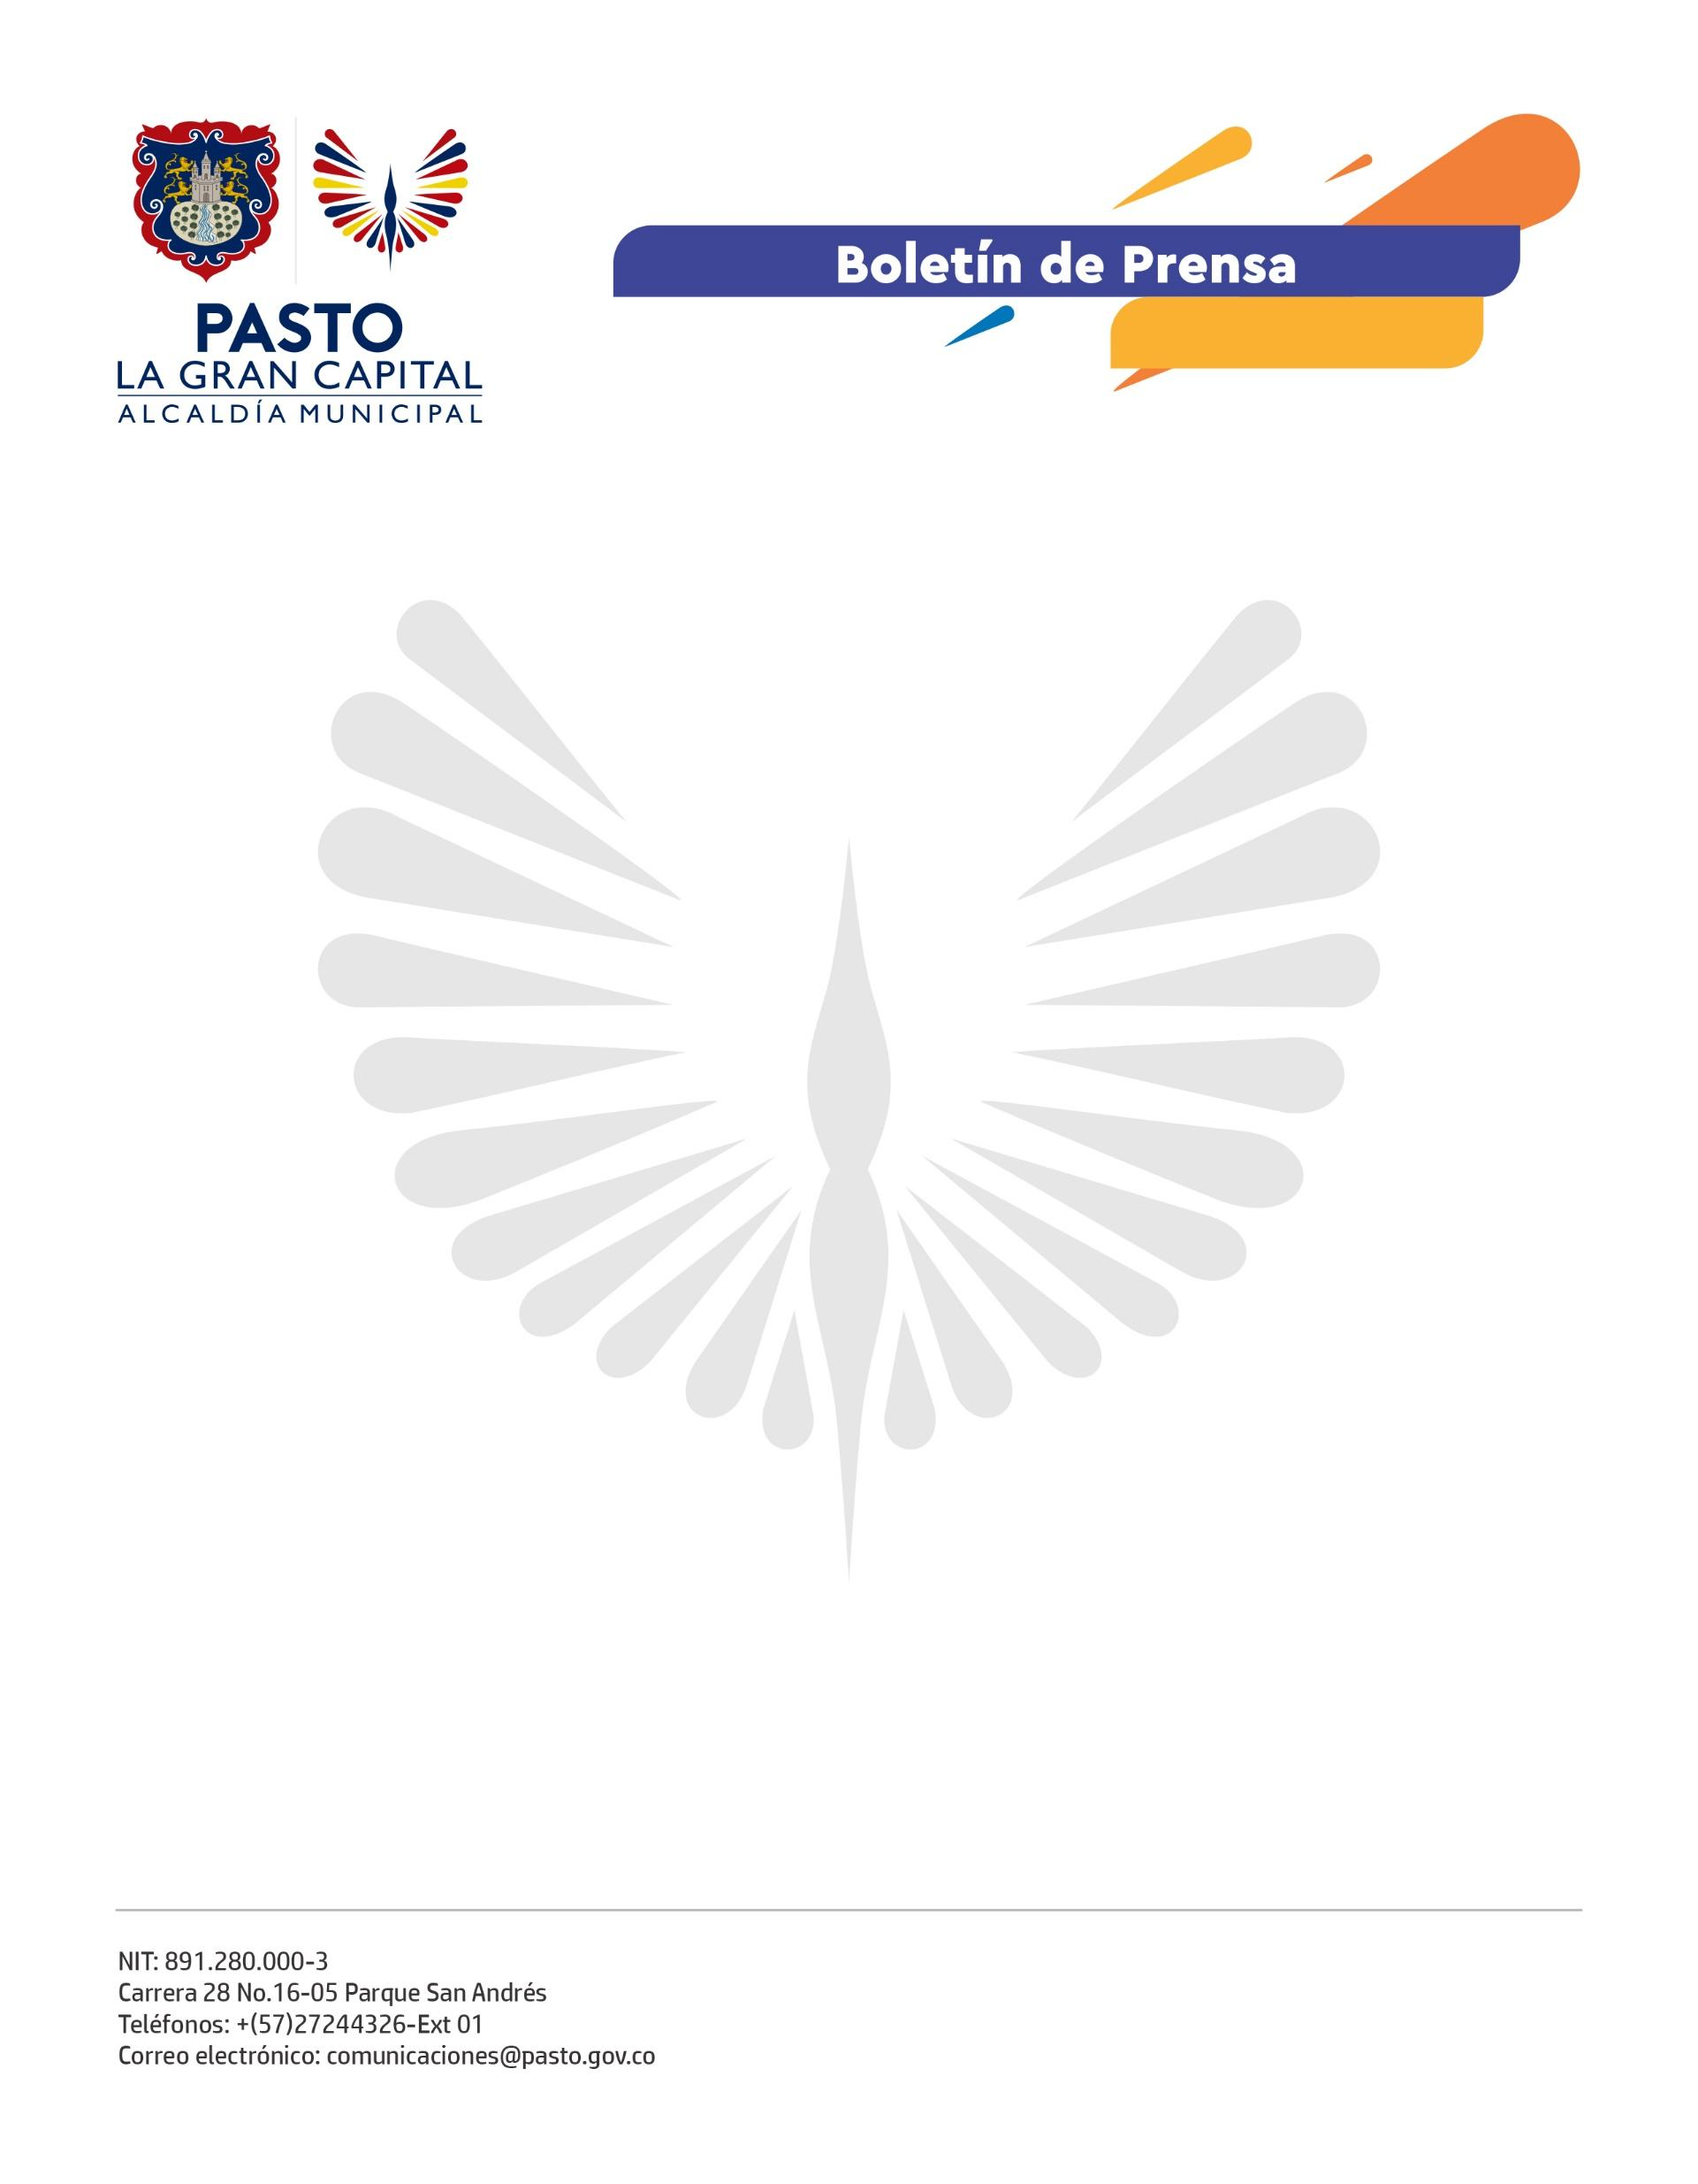
No. 546
13 septiembre de 2022

ALCALDÍA DE PASTO CONTINÚA CON LA CAMPAÑA ‘ESPACIOS PÚBLICOS PARA LA VIDA’
Esta iniciativa es liderada por la Dirección Administrativa de Espacio Público y busca mejorar el estado de parques y zonas verdes con el fin de que los ciudadanos disfruten de manera segura de estos espacios. Además, involucra a los ciudadanos para que se apropien de la protección y cuidado de su entorno, al mismo tiempo que genera unión y participación entre ellos.
En esta oportunidad, la intervención fue en el barrio Villa Las Lajas, donde se realizó poda, pintura, embellecimiento, entre otros, para mejorar el aspecto de este sector.
El director administrativo de Espacio Público, Carlos Andrés Arellano Palacios, explicó: “Este tipo de actividades se realizan en articulación con la comunidad para realizar mantenimiento a los espacios públicos y que los habitantes se comprometan con su cuidado. En dos años que lleva vigente esta campaña, hemos llegado a más de 15 barrios y 7 corregimientos, mejorando su aspecto y generando espacios públicos agradables para el disfrute de la comunidad”.
Finalmente, el presidente de la JAC del barrio Villa Las Lajas, Luis Fernando Hernández Melo, agradeció a la Alcaldía de Pasto por las intervenciones que permiten recuperar espacios más utilizados y/o abandonados por la comunidad.
“La Dirección Administrativa de Espacio Público ha recuperado las zonas verdes de nuestro barrio y la fachada del salón comunal, en compañía de EMAS, que ha llevado a cabo campañas de sensibilización en cuanto al adecuado manejo de las basuras”, concluyó.

